Obrazac 1

PRIJAVA STRUČNE PRAKSE

## Potvrđujem svoju saglasnost da student_ica

*(ime i prezime studenta_ice, broj indeksa, JMBG, semestar /godina studija)*

## obavlja studensku/stručnu praksu

*(naziv pozitivno-pravnog predmeta)*

# u

*(naziv pravne osobe)*

## Podaci o radnoj sredini u kojoj student_ica obavlja stručnu praksu:

Adresa: Telefon: E-mail:

Mentor*: (*ime i prezime; radno mjesto)

Odgovorna osoba u radnoj sredini:

Voditelj studentske/stručne prakse:



## Obrazac 2

**DNEVNIK PRAKSE1**

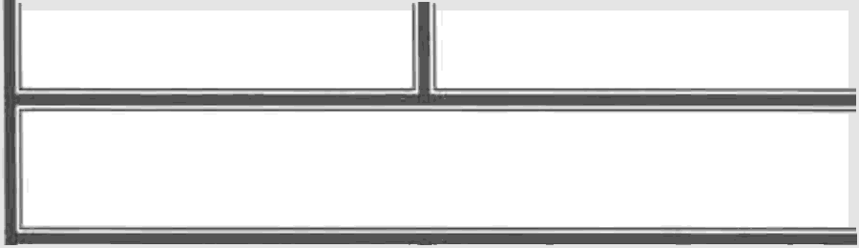Student/ica: Akademska godina: Godina studija/semestar, pozitivno-pravni predmet: Ustanova i mjesto odrađivanja prakse: Vremensko razdoblje odrađivanja prakse: Ukupno odrađeno sati: Mentor/ica:



|  |  |  |
| --- | --- | --- |
|  | |  |
| DATUM SATI (0D- D0) | | OPIS OBAVLJENIH POSLOVA |
| UKUPNO DNEVNO SATI: | |  |
| DATUM SATI (0D -D0) | | l OPIS OBAVLJENIH POSLOVA |
| UKUPNO DNEVNO SATI: | |  |
|  | ZAPAŽANJE MENT0RA/ICE2 (pokazana stručna znanja i vještine, motiviranost, marljivost, prilagodljivost, komunikacijske vještine, vještine rada u timu, i sl.): | |
|  |  | |

Potpis mentora/ice:

1 Studenti dnevnik prakse ispunjavaju isklj učivo u e-ob1iku, a predaju isprintan i potpisan od strane mentora.

2 Ispunjava mentor/ica.